LAPORAN KONSEP JARINGAN
[Praktikum 07] NAT

Disusun Oleh:
Aldow Fan Dzikri (NRP. 3121500022)
2 D3 ITA

Dosen Pengampu:
Fitri Setyorini ST. M.Sc

PROGRAM STUDI D3 TEKNIK INFORMATIKA
DEPARTEMEN TEKNIK INFORMATIKA DAN KOMPUTER
POLITEKNIK ELEKTRONIKA NEGERI SURABAYA
2022

Konfigurasi NAT di Packet Tracer

- Konfigurasi NAT Static
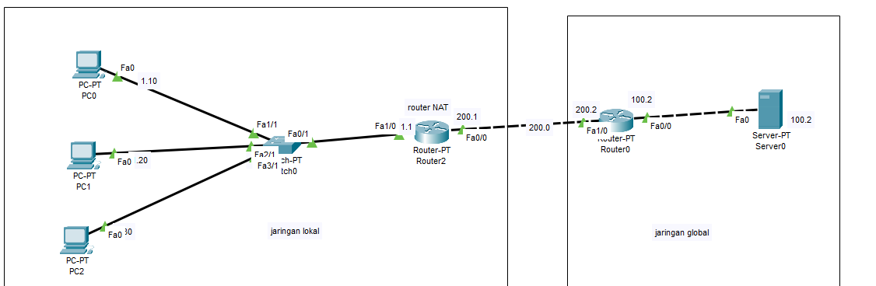
- Gambar topologi jaringan

- Setting nat static di NAT
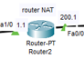
Berikut konfigurasi router NAT untuk mengeset nat static:
Router#config term
Router(config)#ip nat inside source static 192.168.1.10 200.200.200.10
Router(config)# ip nat inside source static 192.168.1.20 200.200.200.20
Router(config)# ip nat inside source static 192.168.1.30 200.200.200.30

- Setting nat inside dan outside di interface NAT
Berikut konfigurasi router NAT untuk mengeset nat inside dan outside di interface NAT:
Router(config)#int fa0/0
Router(config-if)#ip nat outside
Router(config-if)#exit
Router(config)#int fa1/0
Router(config-if)#ip nat inside
Router(config-if)#exit
- Setting default route di NAT
Berikut konfigurasi router NAT untuk mengeset default route di NAT:
Router# config term
Router(config)#ip route 0.0.0.0 0.0.0.0 200.200.200.2
Router(config)#exit
Router# show ip route
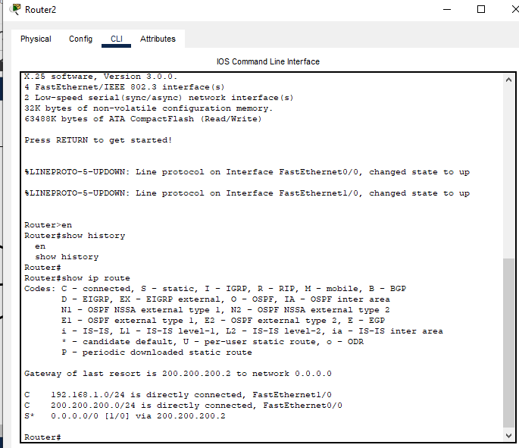
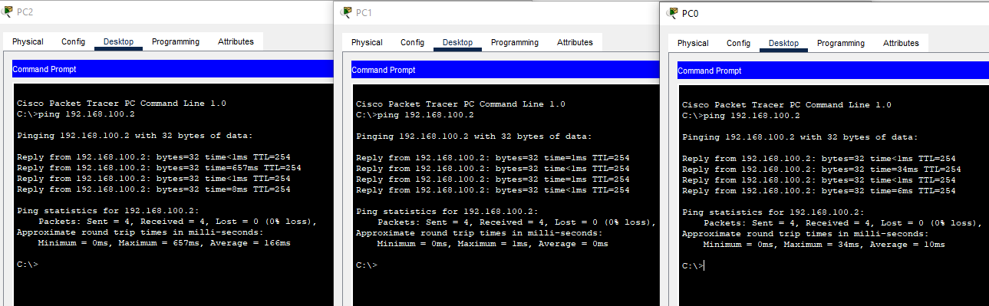
- Hasil Ping dari PC0,1,2 -> server

- Hasil show ip route di NAT
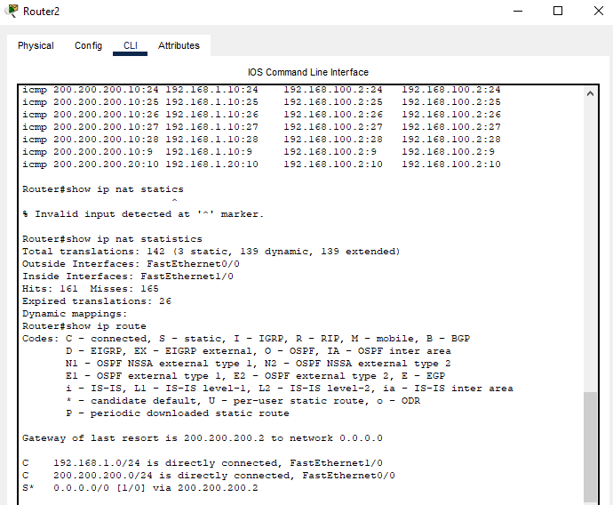

- Hasil show ip nat translations dan show ip nat statistics di NAT
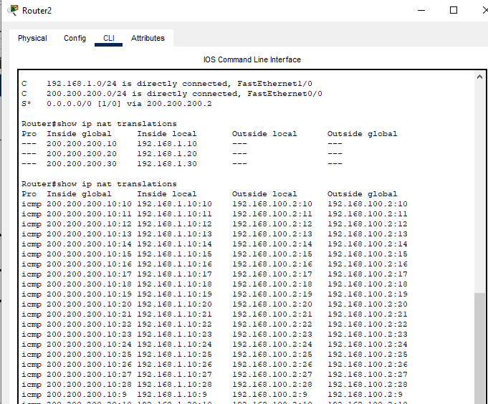
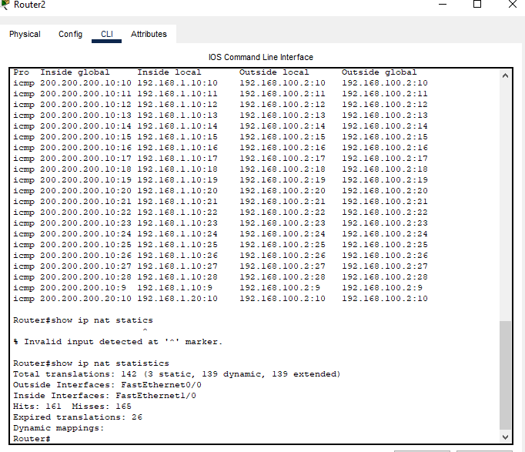
- Save file anda dengan nama : static-nat.pkt. File ini dikumpulkan beserta laporan

File .pkt yang menyatakan topology diatas dapat diunduh melalui link berikut:
https://drive.google.com/drive/folders/15m2iC-7LypaeMtwgUIsnxipyaW_I3Itu
*nama file .pkt => configStaticNAT.pkt

- Konfigurasi NAT Dynamic
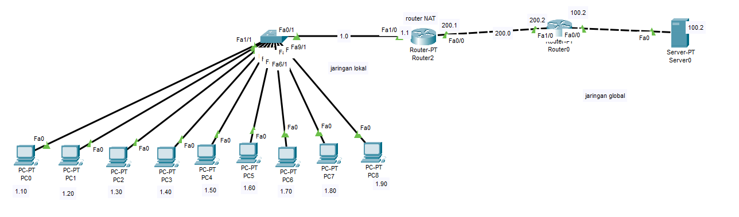
- Gambar topologi jaringan

- Setting NAT (access-list,pool,nat dinamis, nat inside dan nat outside)
Router(config)# access-list 1 permit 192.168.1.0 0.0.0.255
Router(config)# ip nat pool FILTER 200.200.200.10 200.200.200.11 netmask 255.255.255.0
Router(config)# ip nat inside source list 1 pool FILTER
Router(config)#int fa0/0
Router(config-if)#ip nat outside
Router(config-if)#exit
Router(config)#int fa1/0
Router(config-if)#ip nat inside
Router(config-if)#exit
- Setting default route di NAT
Router(config)#ip route 0.0.0.0 0.0.0.0 200.200.200.2
Router(config)#exit
Router#show ip route
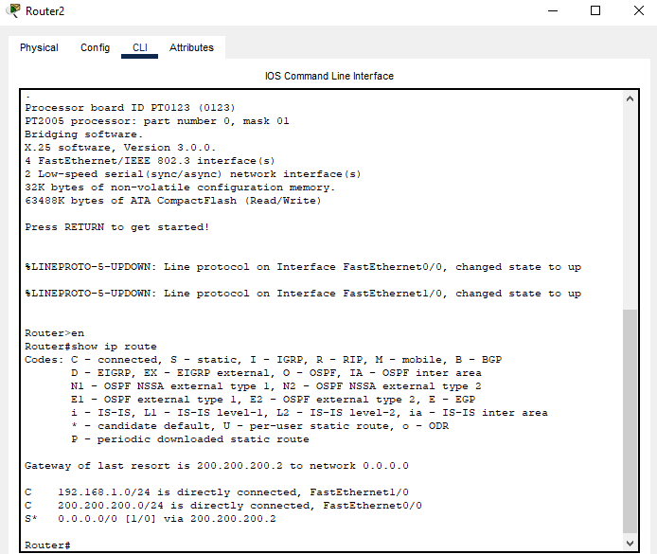

- Hasil Ping dari PC0,1,2..8 -> server
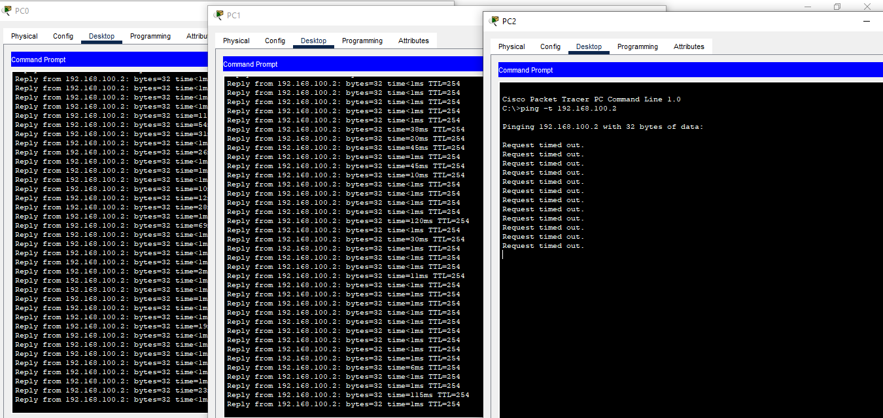
Hasilnya saat dilakukan ping yang berhasil hanya dua pc yang lain gagal, hal ini dikarenakan ip local yang ditranslasi ke ip global hanya dua saja.
- Hasil show access-lists
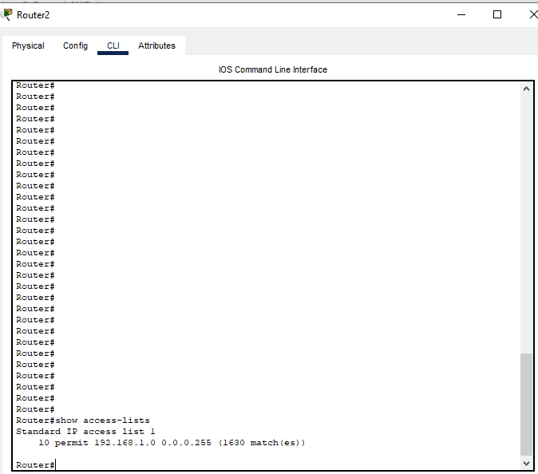
- Hasil show ip route di NAT
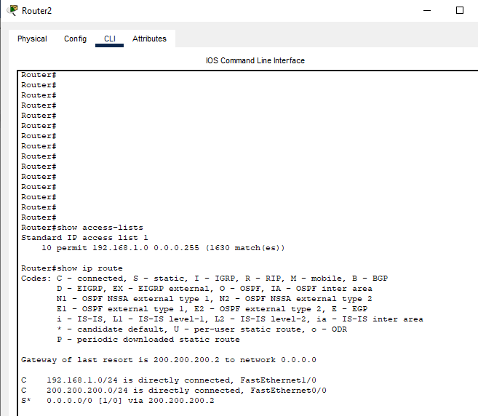
- Hasil show ip nat translations dan show ip nat statistics di NAT
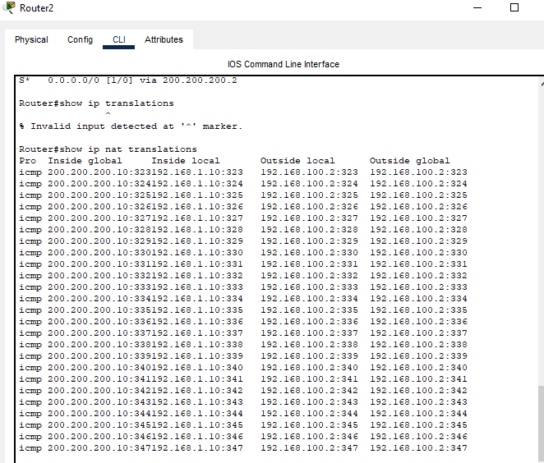
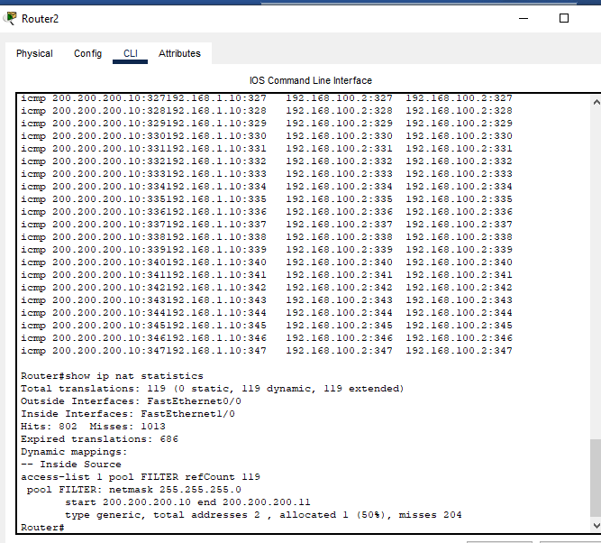
- Save file anda dengan nama : dynamic-nat.pkt. File ini dikumpulkan beserta laporan
File .pkt yang menyatakan topology diatas dapat diunduh melalui link berikut:
https://drive.google.com/drive/folders/15m2iC-7LypaeMtwgUIsnxipyaW_I3Itu
*nama file .pkt => configDynamicNAT.pkt

- Konfigurasi PAT

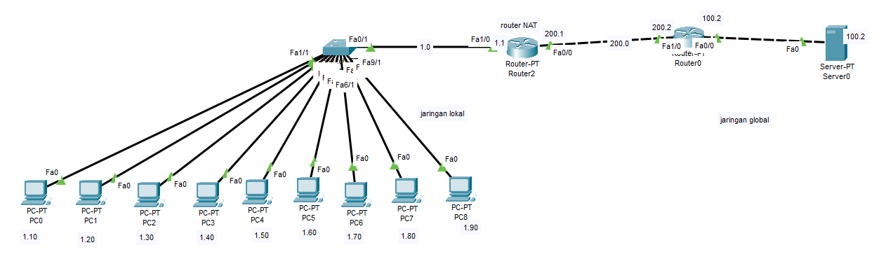
- Gambar topologi jaringan

- Setting access-list di router NAT

Router#conf t
Router(config)#access-list 1 permit 192.168.1.0 0.0.0.255

- Membuat pool di router NAT

Router(config)# ip nat pool BLOCK 200.200.200.10 200.200.200.11 netmask 255.255.255.0

- Konfigurasi NAT Overload / PAT

Router(config)# ip nat inside source list 1 pool BLOCK overload

- Setting nat inside dan outside

Router(config)#int fa0/0
Router(config-if)#ip nat outside
Router(config-if)#exit
Router(config)#int fa1/0
Router(config-if)#ip nat inside
Router(config-if)#exit

- Setting default route di router NAT

Router(config)# ip route 0.0.0.0 0.0.0.0 200.200.200.2

- Ping ke Server
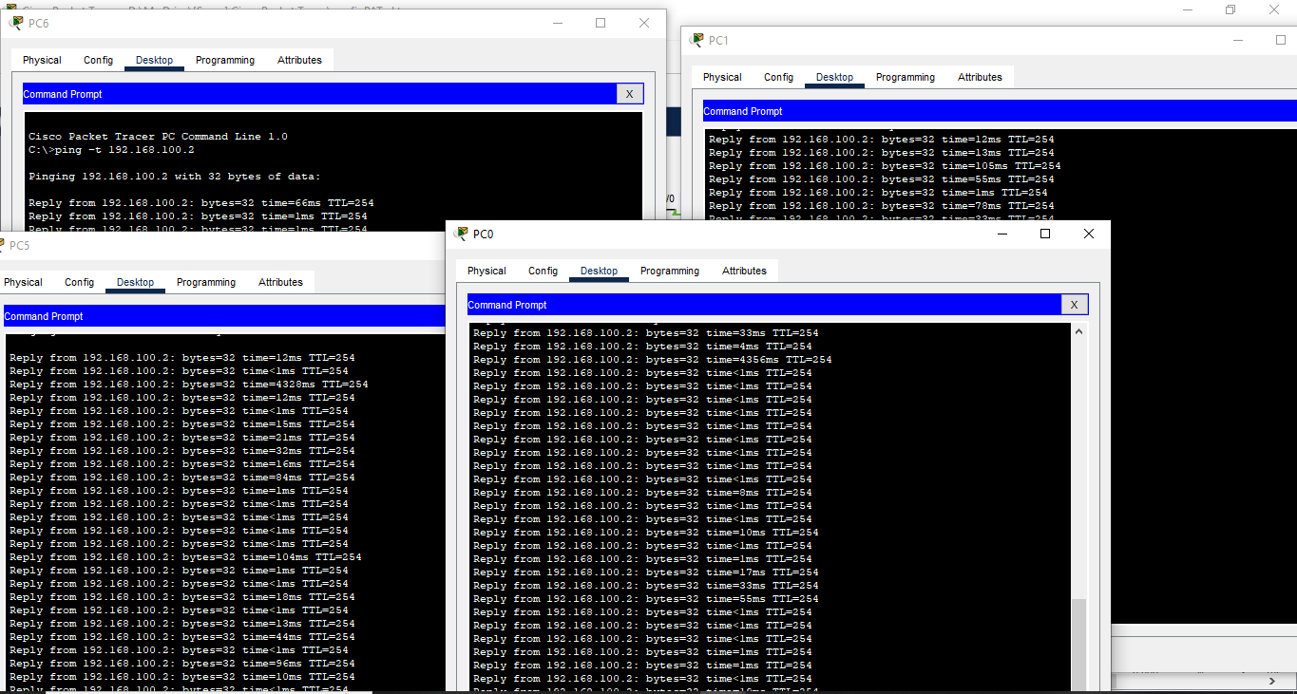

Hasilnya saat semua pc ping ke server maka hasilnya berhasil semua, hal ini karena semua ip local ditranslasi ke satu ip global secara dinamis.
- Checking NAT
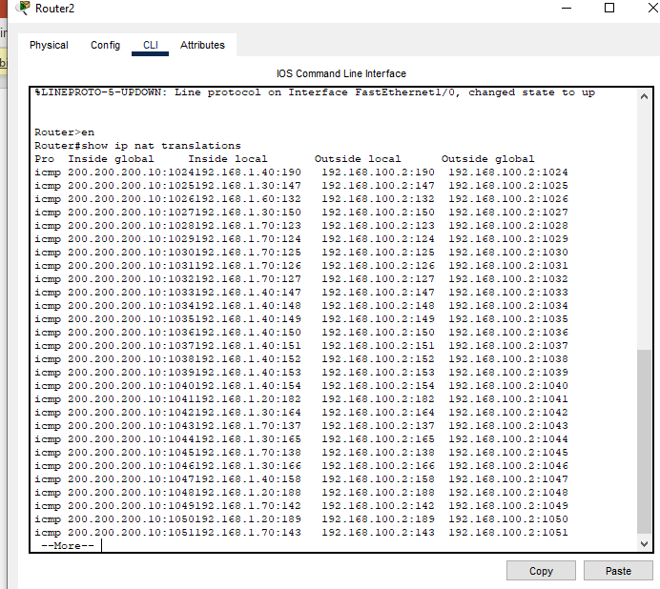
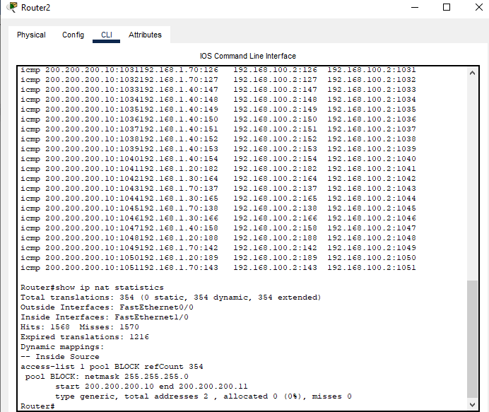

- Save konfigurasi Router

File .pkt yang menyatakan topology diatas dapat diunduh melalui link berikut:
https://drive.google.com/drive/folders/15m2iC-7LypaeMtwgUIsnxipyaW_I3Itu
*nama file .pkt => configPAT.pkt

Konfigurasi Port Address Translator

Langkah awal
1. Login ke Mikrotik
2. Reset dulu konfigurasi mikrotik anda
3. Konekkan port 1 ke LAN anda
4. Konekkan port 2/3/4 ke PC anda. Cukup pilih satu saja.
Disini digunakan port 2, namun anda bebas memilih port lain selain port 1

Set DHCP Client
- Karena LAN menggunakan DHCP, maka mikrotik harus diset sebagai DHCP Client
- Klik IP
- Klik DHCP Client
- Klik + di Tab DHCP Client
- Pada New DHCP Client, pilih interface : ether1
- Klik Apply
- Klik OK
- Port1 akan mengambil nomor IP dari DHCP Server.
- Nampak port1 menggunakan IP 192.168.44.191/24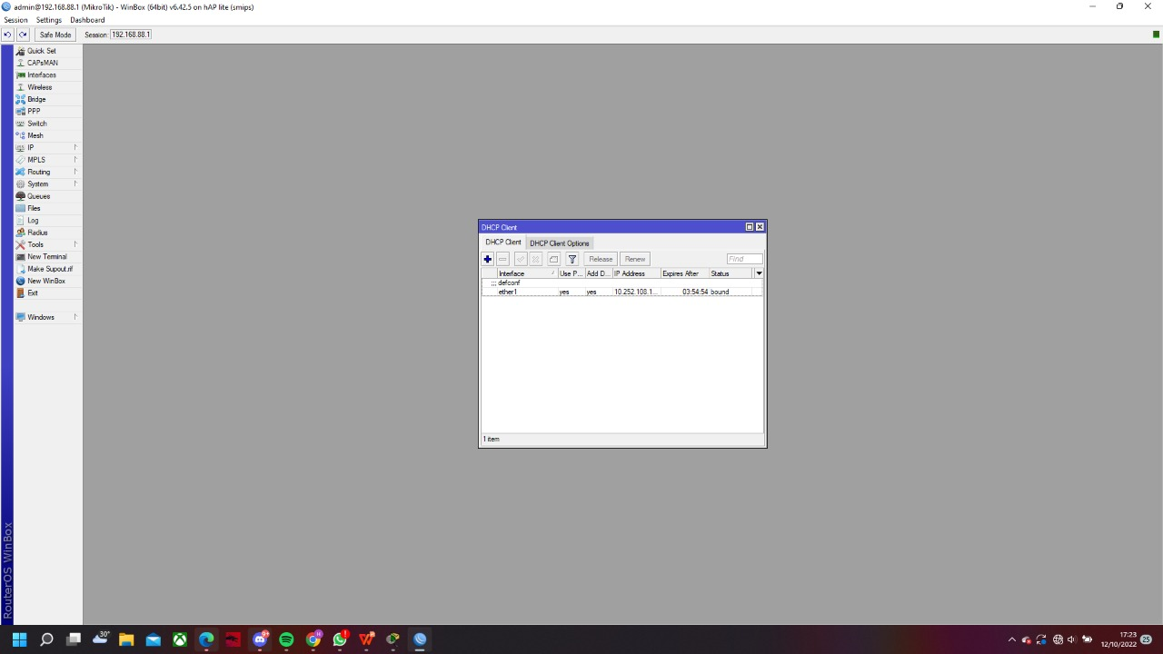

2. Set IP Address di Port2/3/4
- Klik IP
- Klik Addresses
- Pada Address List, klik +
- Untuk Address, masukkan nomor IP untuk port yang terkoneksi ke PC.
Address : 192.168.254.1/24
- Klik Apply
- Begitu anda mengklik Apply, nomor network akan tertulis otomatis

- Masukkan interface yang digunakan untuk konek ke PC.
- Di contoh digunakan port 2. Sesuaikan port, jika anda menggunakan port yang berbeda
- Klik OK
- Di Address List, anda dapat mengecek bahwa mikrotik anda telah diset dengan nomor IP baru di port 2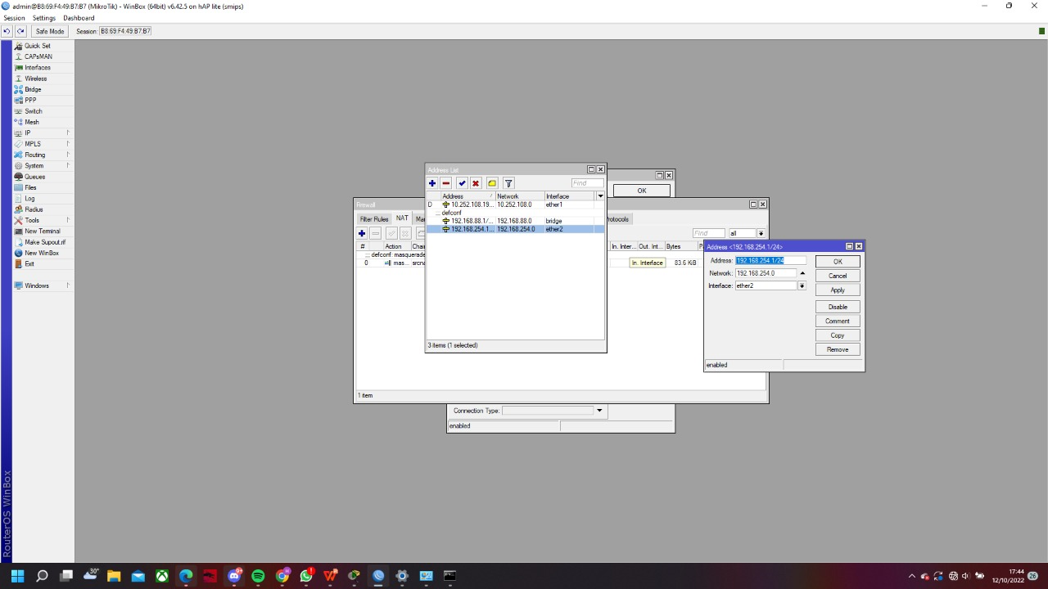

3. Konfigurasi SNAT
- Pda dasarnya mikrotik telah mengeset SNAT secara default
- Jika anda ingin membuat SNAT sendiri, pastikan anda telah melakukan setting dengan cara berikut
- Klik IP
- Klik Firewall
- Buka Tab NAT
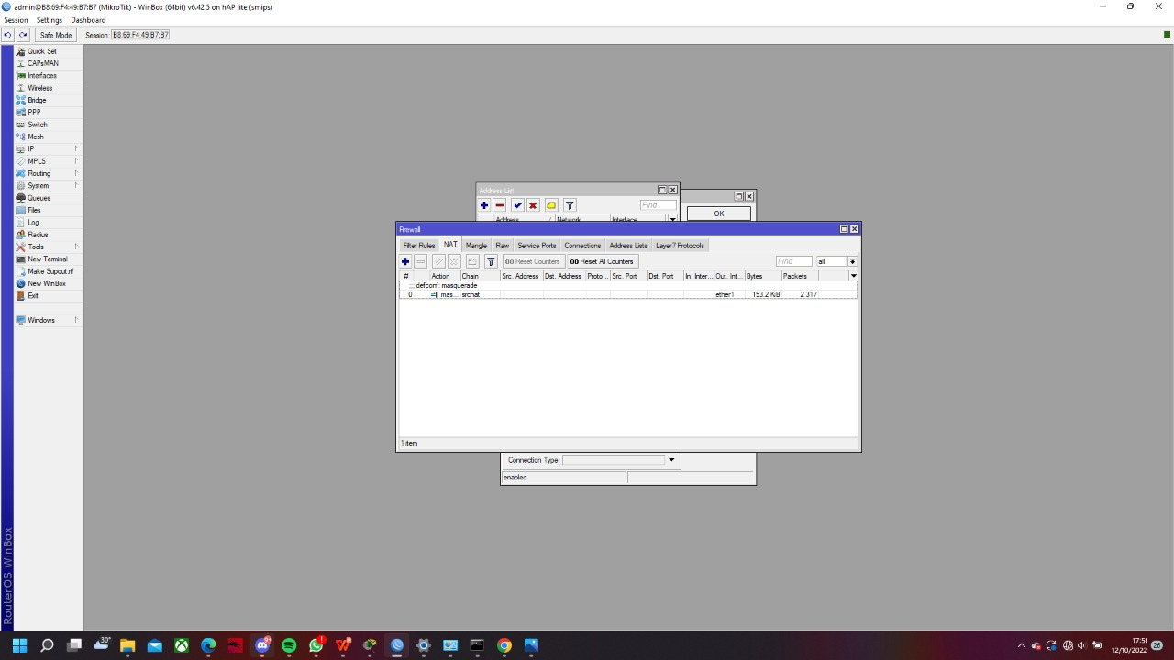
- Klik srcnat jika telah ada
- Jika belum klik +
- Pada Tab General
Cek
Chain : srcnat
Out Interface : ether1
Klik Apply dan Klik OK
- Pada Tab Action
Action: Masquarade
Klik Apply dan Klik OK
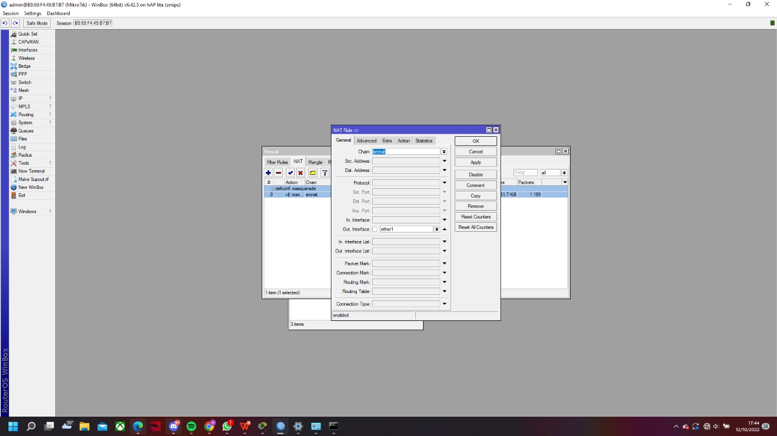
4. Setting TCP/IP di PC
- Karena kita menggunakan setting IP secara static, maka kita harus memasukkan IP, netmask, gateway dan DNS
- Di PC, buka Settings, klik Change Adapter Options di Advance Network Settings
- Klik Ethernet
- Pada tab Ethernet Status, klik Properties
- Klik Internet Protocol Version 4 (TCP/IPv4)
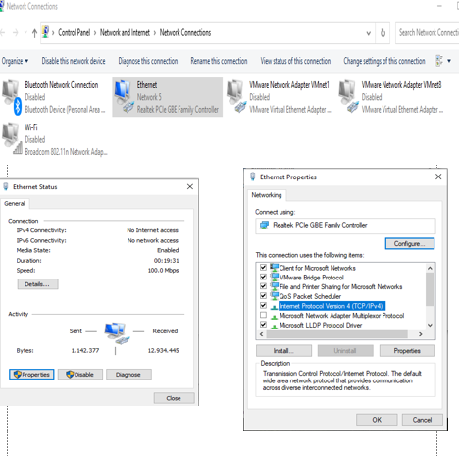
- Masukkan parameter TCP/IP yang diperlukan
  - IP Address
  - Subnetmask
  - Default gateway
  - Preferred DNS Server
  - Alternate DNS Server
- Klik OK
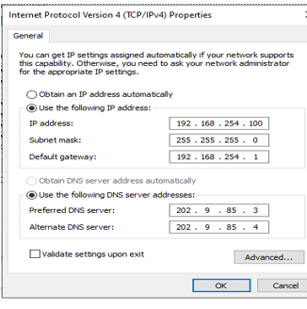
5. Cek ipconfig/all di PC
- Lakukan Ipconfig untuk mengecek parameter TCP/IP yang baru kita masukkan
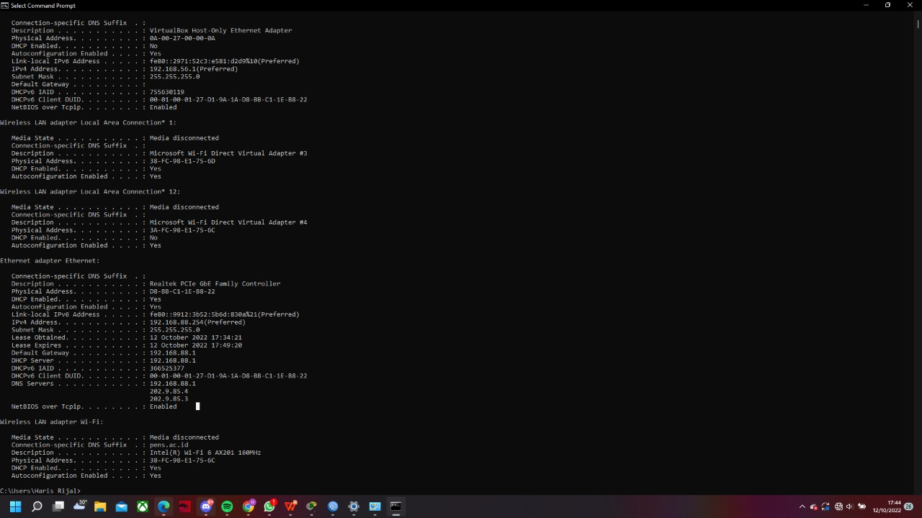
6. Kosongkan cache dan history Browser

7. Testing di PC dengan membuka Web
- Sekarang buka website local PENS
- Misal www.pens.ac.id dan lecturer.pens.id
- Jika berhasil, berarti snat anda telah berhasil
